VY_32_INOVACE_VL4.05
Autor: Tereza Zástřešková
Datum vytvoření: únor 2012
Ročník: 4.
Vzdělávací oblast: Člověk a jeho svět
Vzdělávací obor: Vlastivěda
Tematický okruh: Místo, kde žijeme.
Téma: Česká republika - povrch


- Vyznač do mapy největší pohoří ČR podle seznamu.
- S pomocí mapy ČR vyhledej jejich nejvyšší vrcholy a zapiš je spolu s jejich nadmořskou výškou.
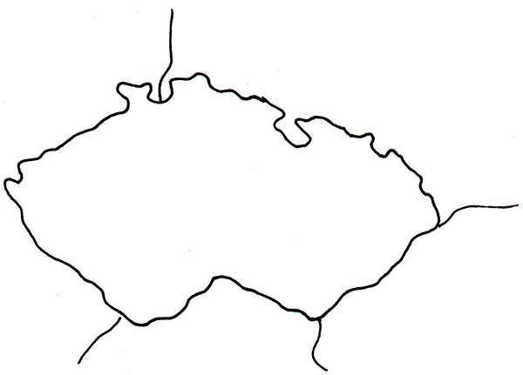

- Krušné hory -
- Lužické hory -
- Jizerské hory -
- Krkonoše -
- Orlické hory -
- Jeseníky -
- Moravskoslezské Beskydy -
- Českomoravská vrchovina -
- Šumava -
- České Středohoří -
Mapa nakreslena autorem DUMU (Tereza Zástřešková) dle šablony.

